Informações do site

Site para pronúncia em Japonês <https://ttsmp3.com/>

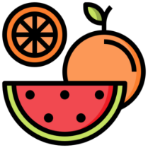

Frutas em Japonês

Fruta em japonês pode ser escrito em kanji 果物 ou em hiragana（くだもの) com pronúncia kudamono, também pode ser escrito com alfabeto katakana “フルうつ”com pronúncia furuutsu derivado do inglês.

1 Abacaxi - パイナップル - Painappuru

2 Abacate - アボカド – Abocado

3 Açaí - アサイー – Assaii

4 Acerola - アセロラ – Acerora

5 Carambola - スターフルーツ - sutaa furuutsu

6 Cacau - カカオ/ココア - cocoa

7 Caqui - カキ – Caqui

8 Cereja - さくらんぼ / チェリー – Sakurambo

9 Damasco - 杏（あんず） - Anzu

10 Figo - イチジク – Itidiku

11 Framboesa - ラズベリー – Razuberii

12 Goiaba - グアヴァ – Guaba

13 Graviola - チェリモア - Tierimoa

14 Guaraná - ガラナ – Garana

15 Kiwi - キウイ- Kiui

16 Laranja - オレンジ – Orendi

17 Limão - レモン – Remon

18 Mamão - パパイヤ - Papaiya

19 Melancia - 西瓜（すいか） - Suika

20 Melão - メロン – meron

21 Morango - 苺（いちご） - Itigo

22 Manga - マンゴ – Mango

23 Maçã - リンゴ – Ringo

24 Maracujá - パッションフルーツ – Passhonfurūtsu

25 Pera - 梨（なし） - Nashi

26 Pêssego - 桃（もも） - Momo

27 Tangerina - みかん – Mikan

28 Uva - 葡萄（ぶどう） - Budou

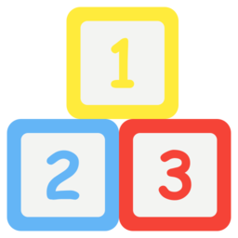

Números em japonês

0 - 零 - れ い/ゼロ – rei/zero

1 - 一 - い ち / い つ - ichi / itsu

2 - 二 - に - ni

3 - 三 - さ ん - san

4 - 四 - し / よ ん - shi / yon

5 - 五 - ご - go - go

6 - 六 - ろ く - roku - rokou

7 - 七 - し ち / な な - shichi / nana

8 - 八 - は ち - hachi

9 - 九 - き ゅ う / く - kyu

10 - 十 - じ ゅう – jū

11- 十一 - じゅういち - Jyuiti

12- 十二- じゅうに - Jyuni

13 – 十三 - じゅうさん - Jyusan

14 - 十四- - じゅうしou じゅうよん - Jyushi / jyuyon

15 – 十五 - じゅうご - Jyugo

16 – 十六 - じゅうろく - Jyuroku

17 - 十七 - じゅうしち ou じゅうなな - Jyushiti / jyunana

18 – 十八 -じゅうはち - Jyuhati

19 - - 十九- じゅうきゅう ou じゅうく - Jyukyu / Jyuku

20 –二十- にじゅう - Nijyu